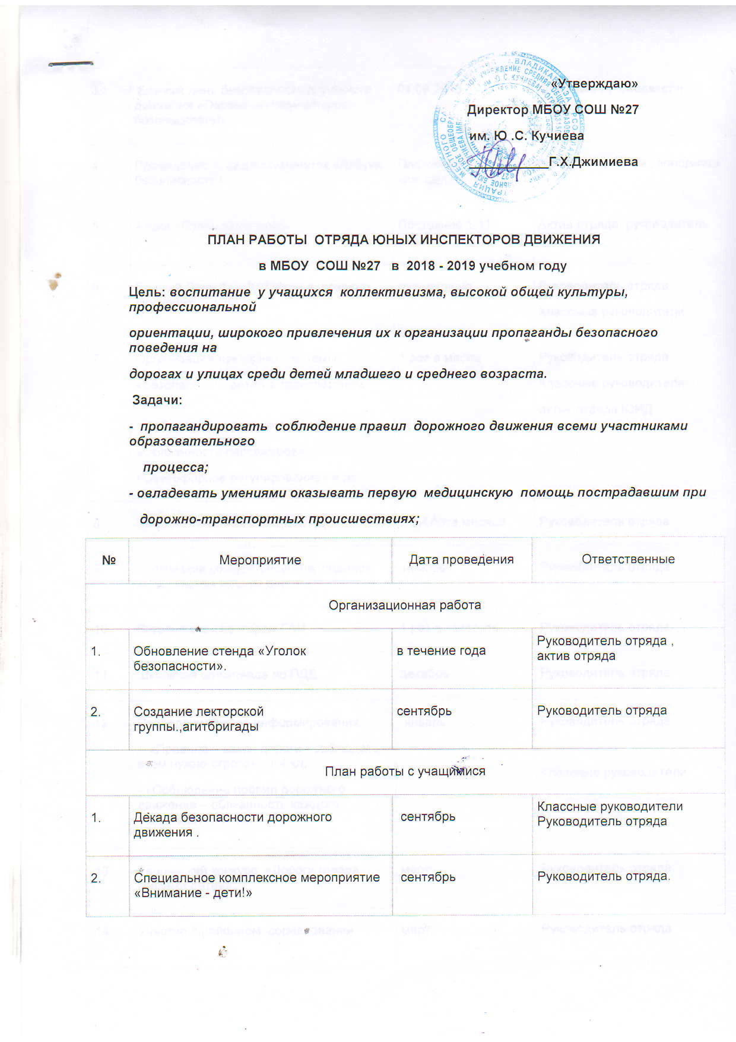

«Утверждаю»
Директор МБОУ СОШ №27
им. Ю .С. Кучиева
___________Г.Х.Джимиева

ПЛАН РАБОТЫ ОТРЯДА ЮНЫХ ИНСПЕКТОРОВ ДВИЖЕНИЯ
в МБОУ СОШ №27 в 2018 - 2019 учебном году
Цель: воспитание у учащихся коллективизма, высокой общей культуры, профессиональной
ориентации, широкого привлечения их к организации пропаганды безопасного поведения на
дорогах и улицах среди детей младшего и среднего возраста.
Задачи:
- пропагандировать соблюдение правил дорожного движения всеми участниками образовательного
процесса;
- овладевать умениями оказывать первую медицинскую помощь пострадавшим при
дорожно-транспортных происшествиях;
№ | Мероприятие | Дата проведения | Ответственные
Организационная работа
1. | Обновление стенда «Уголок безопасности». | в течение года | Руководитель отряда ,  актив отряда
2. | Создание лекторской группы.,агитбригады | сентябрь | Руководитель отряда
План работы с учащимися
1. | Декада безопасности дорожного движения . | сентябрь | Классные руководители  Руководитель отряда
2. | Специальное комплексное мероприятие «Внимание - дети!» | сентябрь | Руководитель отряда.
3. | Единый день безопасности дорожного движения «Первый и главный урок – безопасность!» | 04.09.2018 | Классные руководители
4. | Проведение бесед-пятиминуток «Азбука безопасности» | Постоянно 1-11 классы | Руководитель отряда , агитбригада
5. | Акция «Стань заметней!» | Постоянно 1-11 классы | Актив отряда, руководитель отряда
6. | Единый День безопасности дорожного движения | ежемесячно | Руководитель отряда.  Классные руководители
7. | Организация лекториев на темы:  «Безопасность детей в транспортном мире»  «Азбука дорожного движения»  «Обязанности пассажиров»  «Светофорное регулирование» и др. | 1 раз в месяц | Руководитель отряда  Классные руководители  актив отряда ЮИД
8. | Заседания актива отряда ЮИД | 3 суббота месяца | Руководитель отряда.
9. | Творческий конкурс рисунков, поделок «Соблюдаем законы дорог!» | ноябрь | Руководитель отряда
10. | Встреча с инспектором ГАИ | 1 раз в четверть | Руководитель отряда
11. | Школьная олимпиада по ПДД | декабрь | Руководитель отряда
12. | Проведение часов информирования:  - «Правила – закон дороги - соблюдать всем нужно строго» 1-4 кл;  - «Соблюдение правил дорожного движение – обязанность каждого пешехода» 5-8 кл. | январь | Руководитель отряда  Классные руководители
13. | Творческий конкурс «Дороги города глазами детей». | март | Руководитель отряда
14. | Участие в районном соревновании отрядов юных инспекторов движения. | март | Руководитель отряда
15. | Проведение бесед по классам по предупреждению дорожно-транспортного травматизма во время летних каникул. | май | Руководитель отряда
Темы заседаний отряда ЮИД в 2018 - 2019 учебном году
№ п\п | Тема занятия | Формы и содержание работы
1 | ПДД в РСО-Алания | Особенности ПДД в разных странах, отличие от ПДД других стран
2-3 | Дорога. Дорожные знаки | Разметка, элементы дороги. Предупреждающие знаки, запрещающие знаки, знаки приоритета, информационно – указательные дорожные знаки. Пешеходный переход
4 | Правила дорожного движения | Общие обязанности пешеходов и водителей, характерные нарушения ПДД, анализ ДТП
5 | Организация дорожного движения | Изучение транспортных потоков. Общие вопросы порядка движения, остановки и стоянки транспортных средств. Перекрёсток, пешеходный переход, остановка, переезд
6 | Сигналы регулировщика | Изучение и тренировка в подаче сигналов регулировщика. Наблюдение за работой регулировщика.Регулируемый и нерегулируемый перекрёстки.
7 | ПДД для велосипедистов, водителей мотоциклов и мопедов | ПДД для велосипедистов – дорожные знаки, техническое состояние велосипеда. Разметка проезжей части дороги. Причины ДТП. Меры ответственности пешеходов и водителей за нарушение ПДД. Выход на дорогу, на регулируемый перекрёсток.
8 | ЮИД и пропаганда ПДД | Роль отрядов ЮИД в предупреждении детского дорожного травматизма, обращения к взрослым о соблюдении правил на дорогах, совместные акции с ГИБДД, устная и печатная формы пропаганды, проведение мероприятий по БДД
9 | Информационно – оформительское сопровождение безопасности дорожного движения | Оформление школьного стенда, подготовка буклетов, памяток по БДД

